Министерство образования и молодежной политики Свердловской области



ГАПОУ СО «Екатеринбургский колледж транспортного строительства»

Отчёт по программе «**Zad10**»

Выполнил: Щекалев Лев Сергеевич

Группа: ПР-22

Преподаватель: Мирошниченко Г.В

2023

**Задание:**

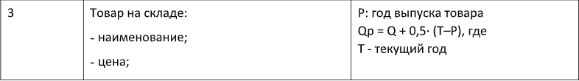

**Входные и выходные данные**

**name - string**

**price - double**

**quantity - int**

**year - int**

**Блок-схема**



**Листинг программы (если есть)**

package Items  
import kotlin.random.Random  
  
// абстрактный класс  
abstract class Items(val name: String, val price: Double, val quantity: Int, val year: Int) : CheckInfo  
{  
  
 open fun barcode(): Int  
 {  
 return Random.nextInt(10000, 100000)  
 }  
  
 // качество объекта  
 open fun quality(): Double  
 {  
 return price / quantity  
 }  
  
 // вывод информации  
 open fun info()  
 {  
 *println*(summary())  
 *println*("Качество: ${quality()}")  
 if (age() != 0)  
 {  
 *println*("Возраст товара(год): ${age()}")  
 }  
 else *println*("Товар появился в этом году.")  
 }  
 override fun summary(): String  
 {  
 return "Итог: Название товара: $name\n Цена: $price\n Количество: $quantity\n Год выпуска: $year"  
 }  
 override fun age(): Int {  
 return 2023 - year  
 }  
 override fun checkSale(): String  
 {  
 return if (age() > 6)  
 {  
 "Скидка будет"  
 }  
 else "Скидки не будет"  
 }  
}  
  
interface CheckInfo  
{  
 fun summary(): String  
 fun age(): Int  
 fun checkSale(): String  
}

**Тестовые ситуации**

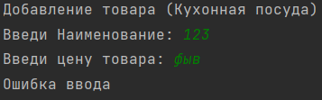

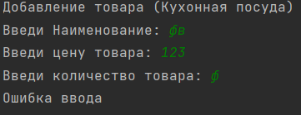

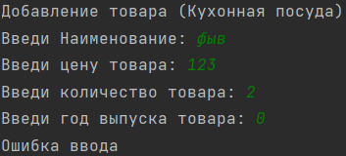

**Вывод**

